公共建筑和居民住宅高品质管道直饮水系统

建设规范

（编制说明）

《公共建筑和居民住宅高品质管道饮水系统建设规范》编制组
二〇二四年十二月

目 录
一、项目背景 1
二、项目来源 2
三、标准制定工作概况 2
3.1 标准制定相关单位及人员 2
3.2 主要工作过程 2
四、现有政策文件及标准 4
4.1 相关政策文件 4
4.2 现有标准情况 5
五、标准编制原则、主要内容及确定依据 6
5.1 编制原则 6
5.2 主要内容 6
六、标准先进性体现 8
七、与现行相关法律、法规、规章及相关标准的协调性 8
7.1 目前已有的标准情况 8
7.2 与相关法律、法规、规章、强制性标准相冲突情况 9
7.3 规范性引用文件情况 9
八、社会效益 11
九、重大分歧意见的处理经过和依据 11
十、废止现行相关标准的建议 11
十一、提出标准强制实施或推荐实施的建议和理由 11
十二、贯彻标准的要求和措施建议 12
十三、其他应予说明的事项 12
附件 1 12月18日讨论会会议纪要及与会人员签到表 13

一、项目背景
随着经济社会的发展，生活水平的提高，公众对健康饮水需求的关注不断增加，对饮水的健康意识、口感和舒适度要求逐渐加强，供水行业也逐渐从关注“量”向关注“质”转变，管道直饮水作为高效、安全、便捷的饮水方式，在公共建筑和居民住宅逐渐普及。
为了规范管道直饮水市场并推动行业的持续健康发展，各级政府和相关部门已经颁布了一系列政策文件。特别是《“十四五”水安全保障规划》和《“十四五”全国城市基础设施建设规划》这两项重要规划，为管道直饮水行业的发展提供了清晰的宏观指导和坚实的政策支撑。这些规划着重于提高供水安全的保障能力，增强城市水资源的涵养、蓄积和净化能力，从而为管道直饮水行业的迅速发展构建了稳固的基础。此外，建设部发布了行业标准《饮用净水水质标准》CJ 94-2005和《建筑与小区管道直饮水系统技术规程》CJJ/T 110-2017，明确了直饮水的水质要求，规范了直饮水系统的设计、管材和设施的选择等关键环节，对确保管道直饮水水质发挥了重要作用。
然而，现有标准更多地提供了基础性和通用性的行业指导，难以充分满足各地多样化的实际情况和反映高品质直饮水系统最新技术进展与要求，因此迫切需要新的标准来引领新技术、新工艺的应用，进一步提高管道直饮水的品质、水质安全、运行管理水平及服务水平。为了确保管道直饮水供水工程的质量、安全，保护广大民众的健康，并推动供水行业的高质量发展，有必要制定具有新技术属性和专业深度的技术规范，以促进管道直饮水系统的高品质建设和发展。

二、项目来源
该标准任务来源于浙江省产品与工程标准化协会2024年第73号文件，项目名称：《公共建筑和居民住宅高品质管道直饮水系统建设规范》。

三、标准制定工作概况

3.1 标准制定相关单位及人员
本标准主要起草单位：钱江水利开发股份有限公司。
本标准参与起草单位：钱江水利开发股份有限公司、浙江省城乡规划设计研究院、平湖市钱江独山水务有限公司、浙江钱江水利供水有限公司、浙江省产品与工程标准化协会。
本标准起草人为：

3.2 主要工作过程
3.2.1 前期准备工作
2024年9月20日，标准编制小组召开立项前的讨论会，钱江水利开展本标准制定的对接工作，成立标准编制小组。
2024年9～10月，整理相关管道直饮水系统建设规范、标准文件，初步拟定工作方案，编写立项申请。
2024年10月23日，浙江省产品与工程标准化协会正式对《公共建筑和居民住宅高品质管道直饮水系统建设规范》团体标准进行立项。
2024年11月8日，开展标准制定对接，探讨了标准框架。
2024年11～12月，按照对接内容，根据标准框架进行初稿编制。
2024年12月18日，标准编制小组召开第二次讨论会，对标准初稿进行探讨，提出修改意见，并形成标准讨论会纪要（详见附件1）。
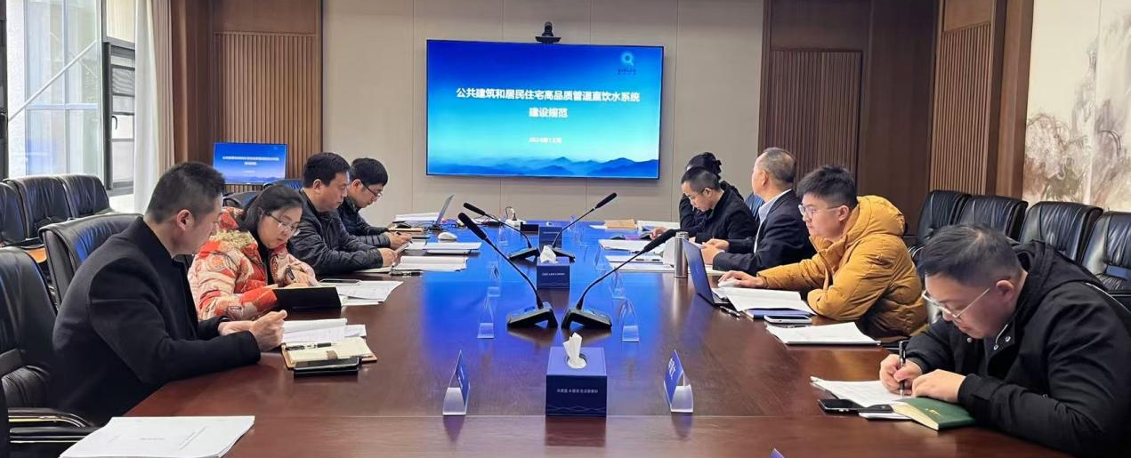
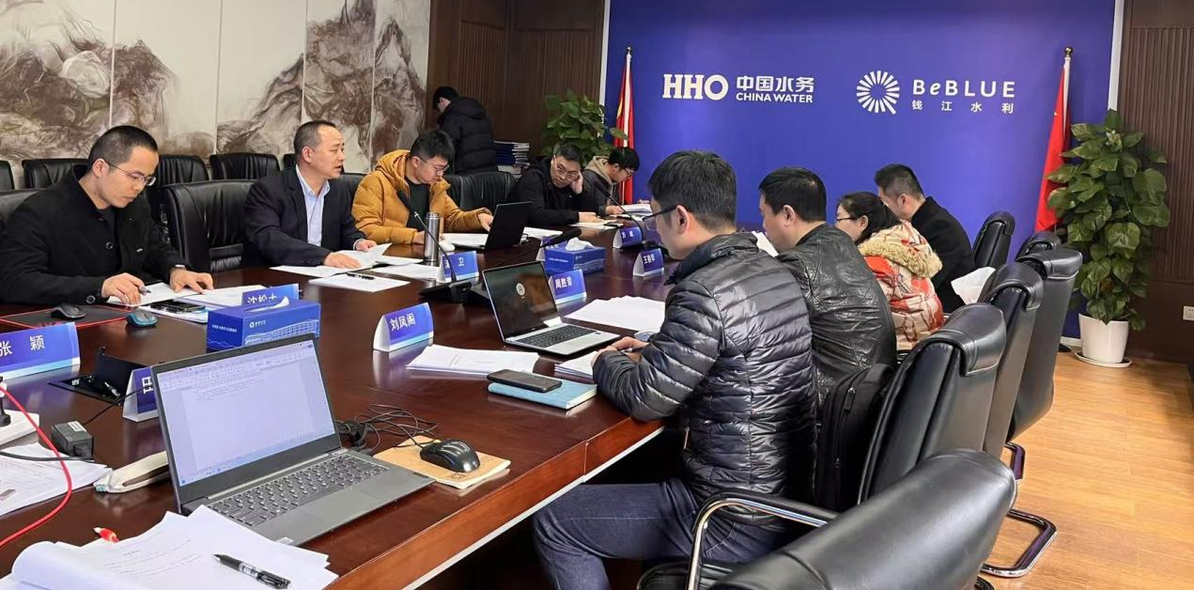
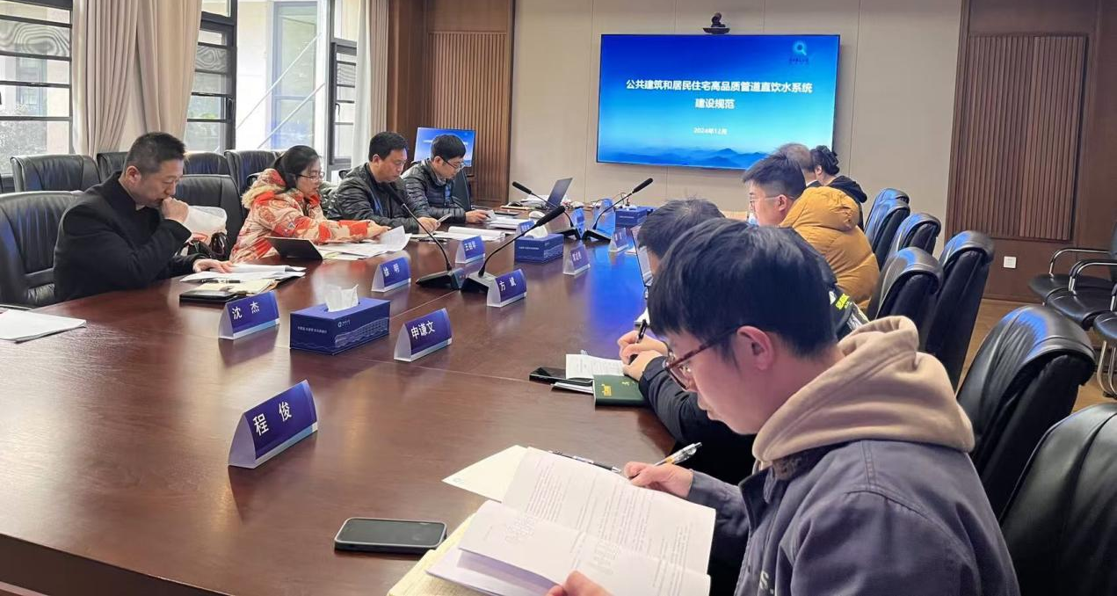
2024年12月26日，完成标准初稿修改。
3.2.2 征求意见
2024年12月31日～2025年1月31日进行征求意见。

3.2.3 专家评审

四、现有政策文件及标准

4.1 相关政策文件
（1）2022年1月19日，住房和城乡建设部办公厅、国家发展改革委办公厅发布《关于加强公共供水管网漏损控制的通知》，要求结合城市更新、老旧小区改造、二次供水设施改造和一户一表改造等，对超过使用年限、材质落后或受损失修的供水管网进行更新改造，确保建设质量。
（2）2022年7月7日，住房和城乡建设部、国家发展改革委联合印发“十四五”全国城市基础设施建设规划，提出加强城市供水安全保障。推进全流程供水设施升级改造。加快对水厂、管网和加压调蓄设施的更新改造，保障用户龙头水水质安全。有条件的地区要设置水量、水质、水压等指标在线监测，加强供水安全风险管理。
（3）2022年9月13日，住房和城乡建设部办公厅、国家发展改革委办公厅、国家疾病预防控制局综合司印发《关于加强城市供水安全保障工作的通知》（以下简称《通知》）。《通知》提出，2023年4月1日，城市供水全面执行《生活饮用水卫生标准》（GB 5749-2022）；到2025年，建立较为完善的城市供水全流程保障体系和基本健全的城市供水应急体系。
（4）2022年10月16日，在二十大报告中，习近平总书记着重指出，必须坚持在发展中保障和改善民生，鼓励共同奋斗创造美好生活，不断实现人民对美好生活的向往。更优质的饮用水符合人民群众对美好生活的向往，也符合全面实现社会主义现代化的要求。

4.2 现有标准情况
（1）《生活饮用水卫生标准》GB 5749-2022
2022年3月15日发布了国家标准《生活饮用水卫生标准》GB 5749-2022，该标准规定了生活饮用水水质要求、生活饮用水水源水质要求、集中式供水单位卫生要求、二次供水卫生要求、涉及饮用水卫生安全的产品卫生要求、水质检验方法。
（2）《饮用净水水质标准》CJ 94-2005
2005年5月16日发布了行业标准《饮用净水水质标准》CJ 94-2005，该标准规定了饮用净水的水质标准及水质检测方法。
（3）《建筑与小区管道直饮水系统技术规程》CJJ/T 110-2017
2017年5月15日发布了行业标准《建筑与小区管道直饮水系统技术规程》CJJ/T 110-2017，该规程适用于民用建筑与小区管道直饮水系统设计、施工、验收、运行维护和管理。主要包括水质、水量和水压，水处理工艺，系统设计，系统计算与设备选择，净水机房，水质检验，控制系统，施工安装，工程验收，运行维护和管理的相关规定。
由上述相关政策与标准可知，现有的涉及管道直饮水系统建设的标准、规范，不能完全满足各地不同情况的实际情况需要，无法在技术标准上支持解决近期高品质管道直饮水系统建设实践中发现的共性问题。

五、标准编制原则、主要内容及确定依据

5.1 编制原则
安全性原则。本标准的起草是基于现有国行标准的基础上，进一步明确或提升相关水质及管道系统的标准，将饮用水安全放在首位，确保从水源选择、水处理工艺、管道材质到终端用户的整个供水过程均能符合安全饮用水的标准，能够持续、稳定地供应高品质饮用水，保障公众健康。
适用性原则。本标准在编制前和编制过程中，进行了大量的调研和技术分析，查阅了大量相关文献资料，充分调研了相关设备、水处理工艺，以及技术规范。强化可操作性、规范性，细化工艺流程，明确技术规范，突出技术操作，量化技术指标，从而保证标准的适用性。
协调性原则。本标准与现行法律法规规章、强制性国家标准、其他国际标准、国家标准、行业标准、相应地方标准没有冲突，与相关法律法规保持协调。

5.2 主要内容
包括了范围，规范性引用文件，术语和定义，水质、水量和水压，水处理工艺，管道及阀门，设备，净水机房，水质检测，智慧化监控系统，施工安装、调试与验收，运行维护与管理等内容。对相关内容做如下简述。
（1）范围
适用范围是标准编制中需要确定的一项重要内容，是标准能否顺利实施的必要条件。规定了本标准的适用范围为“公共建筑和居民住宅高品质管道直饮水系统的建设”。
（2）规范性引用文件
详见本文件7.3条规范性引用文件情况。
（3）术语和定义
定义了13个术语和定义，包括高品质管道直饮水系统、原水、瞬时高峰用水量、循环流量、分布式净水站、回水站、集中式配水站、深度净化处理、常规净化处理、常用流量、最小流量、净水机房、产品水等。
（4）水质、水量和水压
包括原水及用户端水质要求；最高日直饮水量、定时循环时循环流量、瞬时高峰用水量的计算方法，用户端直饮水专用水嘴定额流量的要求；用户端直饮水专用水嘴数量要求。
（5）水处理工艺
包括水处理工艺选择办法，水处理工艺流程，深度净化技术要求及消毒处理技术要求。
（6）管道和阀门
包括管道和阀门的一般要求，管道的设计、材料选择等要求，阀门的设置及材料等要求。
（7）设备
包括一般规定，水泵性能要求、流量及扬程规定，水箱材质、容量等要求，净水设备产水量计算、产水率、过滤器及膜处理设备的要求，消毒设备的选择及不同消毒设备的要求，水表质量及选用要求。
（8）净水机房
包括净水机房位置要求，平面布局，墙面地面材料要求，内部设施装置设置要求等。
（9）水质检测
包括水质检测的项目及频率，水质检测采集点设置的位置，需进行全部项目检测的特殊情况等。
（10）智慧化监控系统
包括智慧化监控系统应具备的功能及配置要求。
（11）施工安装、调试与验收
包括管道施工、设备安装，管网调试、设备调试、整体系统调试，以及验收的相关要求。
（12）运行维护管理
包括运行维护管理单位及人员的相关要求以及对系统管网、设备、水质的运维管理要求。
（13）应急处置
包括应急防范工作、应急小组及预案启动等管理要求。

六、标准先进性体现
本标准的先进性主要体现在以下几方面：
（1）技术前沿性。本标准注意引入和采用当前水处理工艺中较为前沿的技术和理念，如精密过滤、离子交换、微滤、超滤、KDF处理等，以确保公共建筑和居民住宅高品质管道直饮水系统在技术层面保持领先地位。
（2）管理先进性。通过引入智慧化监控系统，如自动化检测、智能控制等，提高公共建筑和居民住宅高品质管道直饮水系统的运行效率，降低管理成本。

七、与现行相关法律、法规、规章及相关标准的协调性

7.1 目前已有的标准情况
国家标准《生活饮用水卫生标准》GB 5749-2022、行业标准《建筑与小区管道直饮水系统技术规程》CJJ/T 110-2017、行业标准《饮用净水水质标准》CJ 94-2005，但尚未有针对公共建筑和居民住宅高品质管道直饮水系统建设的相关标准。

7.2 与相关法律、法规、规章、强制性标准相冲突情况
本标准与法律法规和规章、强制性国家标准、其他国际标准、国家标准、行业标准、相应地方标准没有冲突，与相关法律法规保持协调。

7.3 规范性引用文件情况
下列文件中的内容通过文中的规范性引用而构成本文件必不可少的条款。其中，注日期的引用文件，仅该日期对应的版本适用于本文件；不注日期的引用文件，其最新版本（包括所有的修改单）适用于本文件。
GB/T 778（所有部分） 饮用冷水水表和热水水表
GB 3096 声环境质量标准
GB 3838 地表水环境质量标准
GB 4208 外壳防护等级（IP代码）
GB 4806.1 食品安全国家标准 食品接触材料及制品通用安全要求
GB 4806.7 食品安全国家标准 食品接触用塑料材料及制品
GB/T 5657 离心泵技术条件（Ⅲ类）
GB 5749 生活饮用水卫生标准
GB/T 13006 离心泵、混流泵和轴流泵 汽蚀余量
GB/T 13007 离心泵 效率
GB/T 14848 地下水质量标准
GB/T 17218 饮用水化学处理剂卫生安全性评价
GB/T 17219 生活饮用水输配水设备及防护材料的安全性评价标准
GB/T 19837 城镇给排水紫外线消毒设备
GB/T 21873 橡胶密封件 给、排水管及污水管道用接口密封圈 材料规范
GB/T 25920 饮用冷水水表塑料表壳及承压件技术规范
GB/T 28035 软件系统验收规范
GB 50013 室外给水设计标准
GB 50015 建筑给水排水设计标准
GB 50118 民用建筑隔声设计规范
GB 50141 给水排水构筑物工程施工及验收规范
GB 50242 建筑给水排水及采暖工程施工质量验收规范
GB/T 50265 泵站设计标准
GB 50275 风机、压缩机、泵安装工程施工及验收规范
GB 50268 给水排水管道工程施工及验收规范
GB 50300 建筑工程施工质量验收统一标准
GB 50332 给水排水工程管道结构设计规范
GB 50348 安全防范工程技术标准
GB 50838 城市综合管廊工程技术规范
GB 55020 建筑给水排水与节水通用规范
GB 55026 城市给水工程项目规范
CJ/T 43 水处理用滤料
CJ 94 饮用净水水质标准
CJ/T 169 微滤水处理设备
CJ/T 170 超滤水处理设备
CJ/T 188 户用计量仪表数据传输技术条件
CJ/T 345 生活饮用水净水厂用煤质活性炭
CJJ/T 110 建筑与小区管道直饮水系统技术规程
CJJ/T 154 建筑给水金属管道工程技术标准
HY/T 113 纳滤膜及其元件
JB/T 12820 浅层滤料水过滤器
JG/T 162 民用建筑远传抄表系统
GA 308 安全防范系统验收规则

八、社会效益
本标准规定了公共建筑和居民住宅管道直饮水系统在设计、施工、验收方面的具体要求，从技术标准层面上为我省政府主管部门及有关单位对管道直饮水供水系统的规范化管理和建设提供依据。
一方面本标准的制定将有利于引导和规范我省管道直饮水行业，有利于相关设计施工单位和供水单位的自身管理及相关行政主管部门的监督检查，促进我省管道直饮水行业的健康发展。另一方面，本标准的制定实施、经实践应用以及持续改进，为后续主管部门行业标准的制定奠定基础，提供参考依据，进而引领行业进步与发展。

九、重大分歧意见的处理经过和依据
无重大分歧意见。

十、废止现行相关标准的建议
无需废止现行相关标准。

十一、提出标准强制实施或推荐实施的建议和理由
本标准为浙江省产品与工程标准化协会团体标准。

十二、贯彻标准的要求和措施建议
本标准将在全国团体标准信息平台（http://www.ttbz.org.cn/）上自我声明采用本标准，其他采用本标准的单位也应在信息平台上进行自我声明。

十三、其他应予说明的事项
无。

2024年12月31日

附件 1

